正修學校財團法人正修科技大學
2019校園就業博覽會
活動簡章

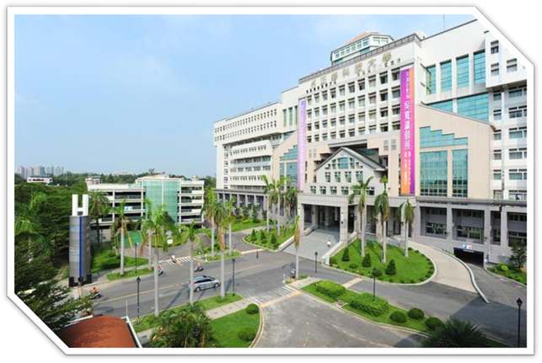

正修學校財團法人正修科技大學
2019校園就業博覽會 活動簡章
- 活動目的
本校承辦勞動力發展署辦理大專院校大型校園就業博覽會活動，透過企業主與學生現場面試交流、徵才求職等管道，充分達到人盡其才、才適其所為目的，並縮短畢業生求職的時間，提高就業媒合率。
- 指導單位
勞動部勞動力發展署高屏澎東分署
- 主辦單位
正修科技大學學務處校友及職涯發展中心
- 參加對象
高屏澎東地區大專校院學生暨校友及一般求職民眾
- 活動時間
108年 03 月 27日(星期三) 08:00am - 14：00pm
陸、活動地點
正修科技大學 學生活動中心4F大禮堂(校址：高雄市鳥松區澄清路840號)
柒、活動時程
時間 | 活動內容 | 備註
08:00~09:00 | 參展廠商進場佈置 | 學生活動中心四樓大禮堂
09:00~14:00 | 校園現場徵才活動 | 學生活動中心四樓大禮堂
10:00~10:30 | 開幕儀式 | 學生活動中心四樓大禮堂
14:00~17:00 | 活動結束及清場完畢 | 學生活動中心四樓大禮堂
捌、活動報名方式
一、企業設攤報名表<如附件1>，即日起至108年3月10日(日)止，採用
Email方式報名 ，Email: k6205@gcloud.csu.edu.tw。
二、本次校園徵才活動將邀請企業到校設攤，廠商免繳活動費用。
若廠商完成報名，臨時無法出席請務必於活動辦理前15日告知，違
者將酌收2,000元活動場地費。
三、提供設攤企業桌子1張、插座一個、長桌(巾)一組、椅子2張、校園
無線網路、午餐及礦泉水(以實際報名填寫數量為準，最多2份)
四、囿於場地限制如遇報名企業超額或其它特殊狀況，主辦單位保有篩選
參加資格或機動調整攤位位置之權利，詳細活動訊息，請參閱本校活
動網站。
五、若有任何問題，歡迎洽詢本校校友及職涯發展中心曾君懿小姐，
電話07-7358800轉6453 Email: k6205@gcloud.csu.edu.tw
2019校園就業博覽會【廠商徵才報名表】<如附件1>
公司名稱 |  |  |  |  | 行業別
連絡人窗口 |  |  |  |  | 參加與否 |  |  | □ 是 □ 否
電話/手機  (必填) |  |  |  |  | 參與人數
聯絡人e-mail  (必填) |  |  |  |  | 葷、素食 |  |  | □葷： □素：
公司地址
(必填)
營業項目
(必填)
供 膳 □是 □否 |  |  |  |  |  | 供 宿 □是 □否
教育訓練
需求人才  (必填) | 職缺 | 工作  內容 | 資格  條件 | 需求  人數 |  |  | 工作  地點 |  | 待遇 | 其他說明  /福利

正修科技大學 校友及職涯發展中心
聯絡人：曾君懿 小姐
TEL：（07）735-8800 #6453
FAX：（07）735-8892
E-mail：K6205@gcloud.csu.edu.tw
廠商徵才報名表請於108/03/10(星期日)前回傳
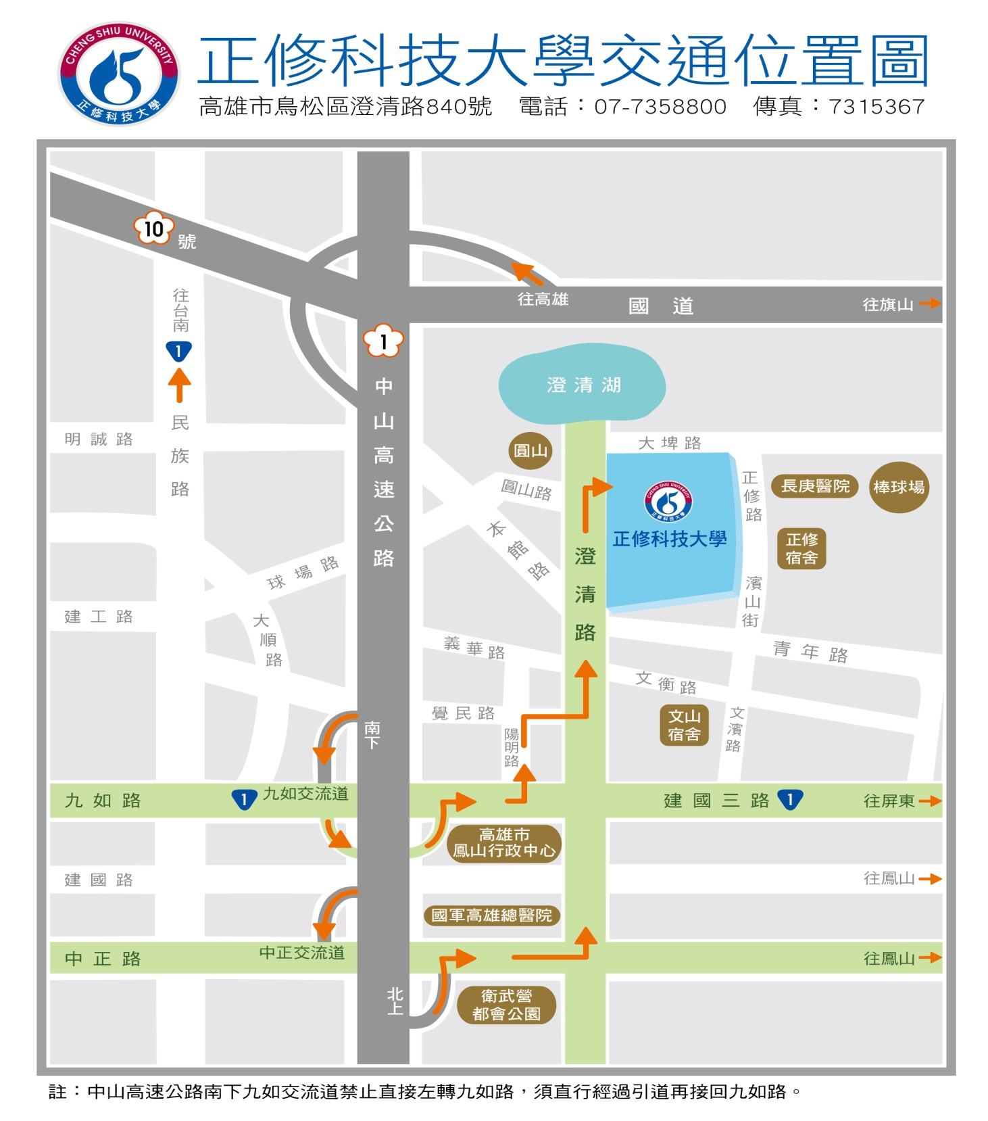

參考網址：http://ez2o.com/6cPS6
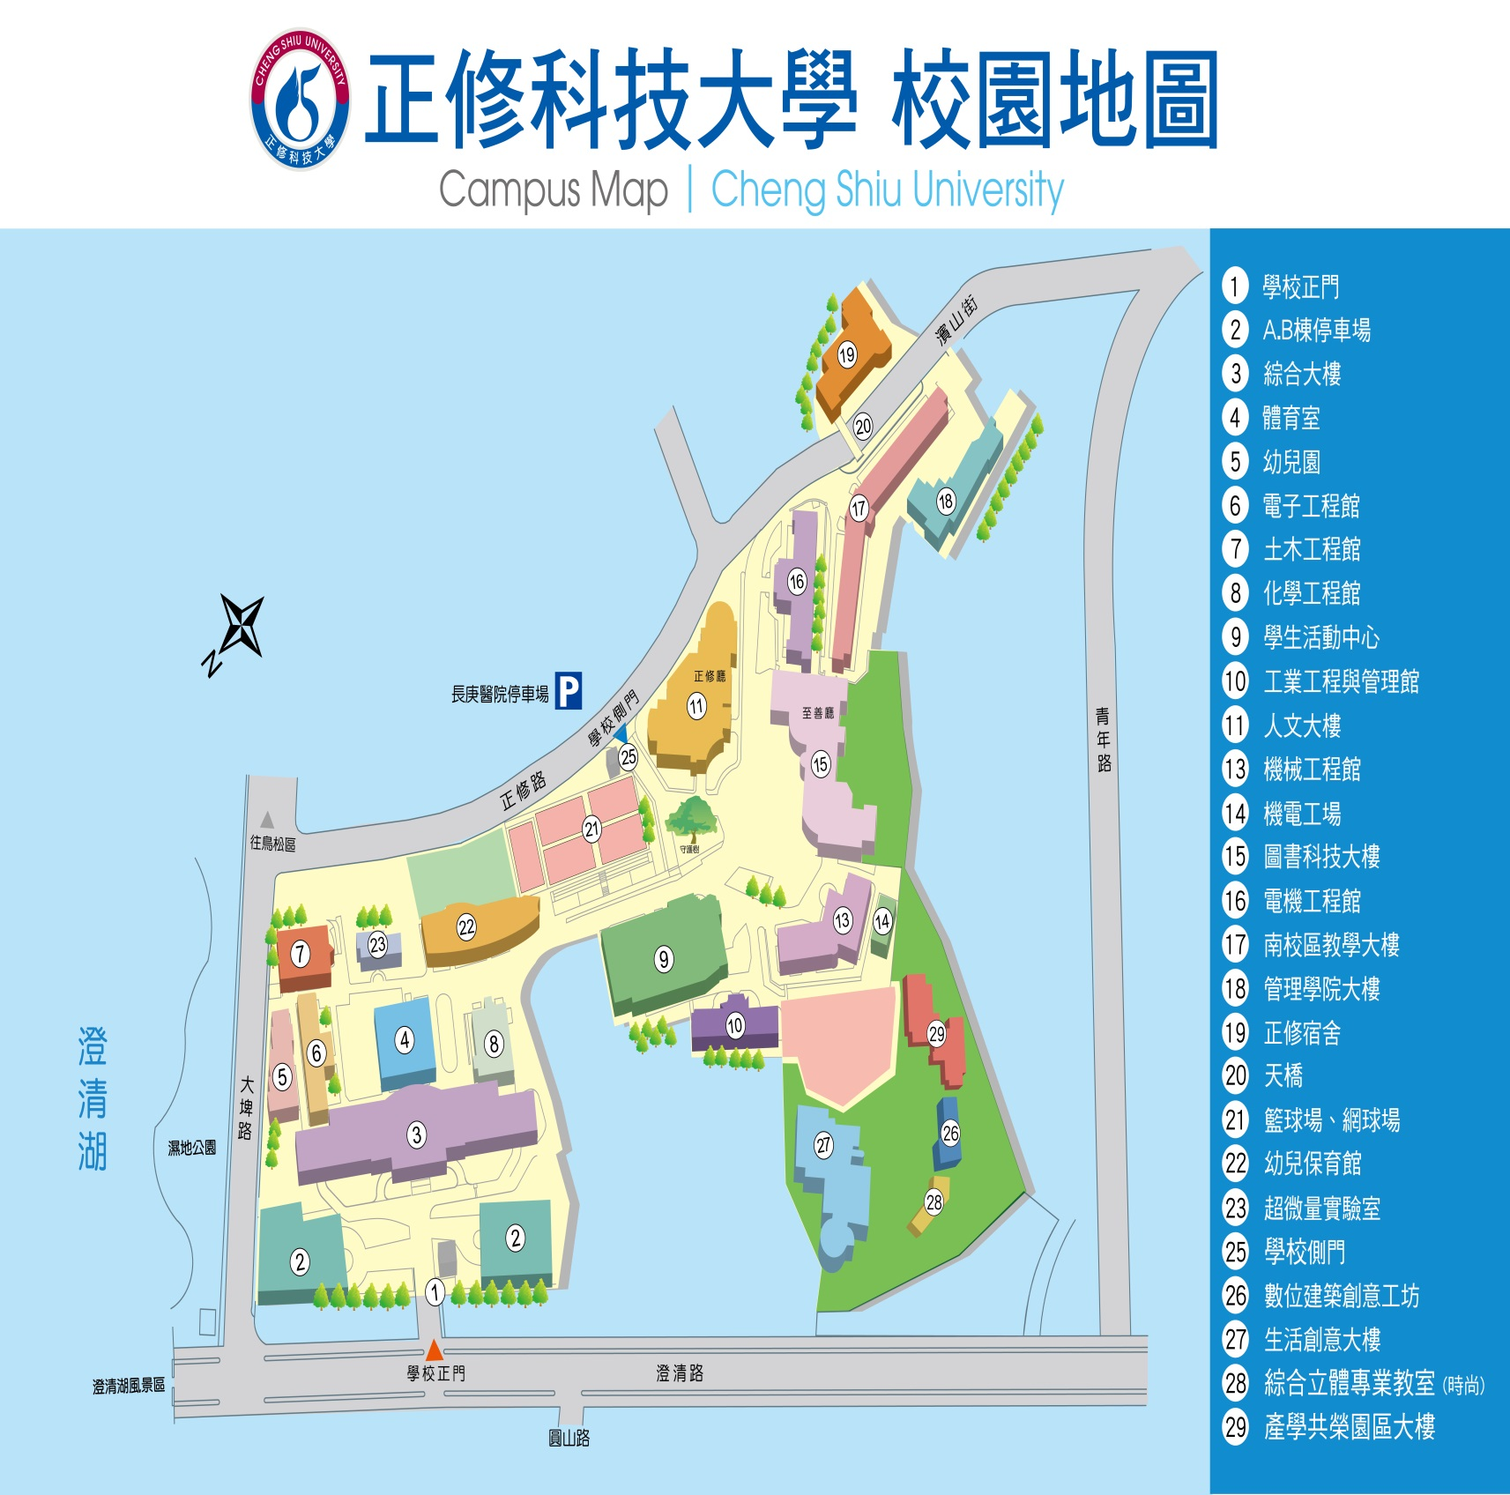
機車停車場
汽車停車場
正修科技大學
大門口(澄清路)
就業博覽會會場
學生活動中心4樓
就業博覽會會場

